Protokoll zur Fachschafts-Vollversammlung
der Studienfachschaft Psychologie
am 06.02.2023

Sitzungsleitung: Amélie
Protokoll: Chiara
Anwesend: Nina, Nicola, Laurids, Kim, Charlotta, Jonas, Chiara, Amélie, Rahel, Anna
Gäste: 0

Tagesordnung

Inhaltsverzeichnis
TOP 1 Begrüßung und Eröffnung der Sitzung 1
TOP 2 Feststellung der Anwesenden & Feststellung der Beschlussfähigkeit 1
TOP 3 Annahme des Protokolls der letzten Sitzung 2
TOP 4 Festlegung der Tagesordnung 2
TOP 5 Berufungskommission Klinische Neuropsychologie 2
TOP 6 Finanzen 2
TOP 7 Vortrag Tiefenpsychologie 5
TOP 8 Vortrag zu Klimawandel und Menschenrechte 6
TOP 9 Psychologische Erste-Hilfe-Kurse 6
TOP 11 Bestimmung der Sitzungsleitung für die nächste FS-Vollversammlung 6

TOP 1 Begrüßung und Eröffnung der Sitzung
Die Sitzungsleitung begrüßt alle Anwesenden und erklärt damit die heutige Sitzung der Fachschafts-Vollversammlung um 18:09 Uhr für eröffnet.

TOP 2 Feststellung der Anwesenden & Feststellung der Beschlussfähigkeit
Die Sitzungsleitung bittet alle Anwesenden reihum ihre Namen für das Protokoll zu nennen. Es sind 10 stimmberechtigte Vertreter der Studienfachschaft Psychologie und 0 Gäste ohne Stimmrecht anwesend.
Damit ist die Mindestzahl von 8 stimmberechtigten Vertretern aus der Studienfachschaft Psychologie erfüllt und die Fachschafts-Vollversammlung ist gemäß der Satzung beschlussfähig.

TOP 3 Annahme des Protokolls der letzten Sitzung
Die Sitzungsleitung fragt die Anwesenden, ob es Anträge oder Änderungsvorschläge an dem Protokoll der letzten Sitzung der Fachschafts-Vollversammlung vom 11.1.21. Das Protokoll wird angenommen mit 9 Annahmen und 1 Enthaltung.

TOP 4 Festlegung der Tagesordnung
Die Sitzungsleitung bittet alle Anwesenden um Beiträge zur Tagesordnung. Die folgenden Punkte werden auf die Tagesordnung genommen:
- Berufungskommission Klinische Neuropsychologie
- Finanzen
- Vortrag Tiefenpsychologie
- Vortrag zu Klimawandel und Menschenrechten
- Psychologischer Erste-Hilfe-Kurs

TOP 5 Berufungskommission Klinische Neuropsychologie
Anliegen | Studentisches Mitglied gesucht
- Prozess zieht sich ein bisschen
- Evtl. jemand, der sich dafür interessiert
- Person ist allein
Aufgaben & Zuständige | - Mail beantworten  - Studentisches Mitglied | Amélie (Mail)  Vertreterin: Amélie  Stellvertreterin: Nina

TOP 6 Finanzen
Anliegen | Updates und Organisation
Ersti WE
- Der Nibelungenturm ist nur noch im Dezember verfügbar
- Alternativen sehr teuer
- Datum: 01.12- 03.12

Welches der Angebote zur Unterbringung der Bachelor-Erstis beschließt die Fachschaft? (siehe Vergleichsangebote im Anhang für Details)

Nibelungenturm Worms – 1010,00 €
- Recht günstig, traditionell, viele positive Erfahrungsberichte, Reservierung zu guten Zeitpunkten gelungen, stadtnähe im Winter vorteilhaft

Jugendherberge Mannheim International – 3581,40 €
- Teuer, kurze Anreise

Evangelische Jugendbildungsstätte Neckarzimmern –1570 €
- Günstig, etwas längere Anreise da im Grünen, Häuservollbelegung fraglich

Jugendherberge Dilsberg – 2838,00 €
- Teurer, schwierig zu erreichen da auf Berg gelegen

CVJ-Waldheim Heidelberg – 841,30 €
- Billig, schwieriger zu erreichen, eher gemischte Bewertungen

Abstimmung: Beschließen wir den Nibelungenturm als Herberge für das Bachelor-Ersti-Wochenende?
- Einstimmig angenommen

- Aufgrund der traditionellen Verbundenheit zum Nibelungenturm in Worms, vieler positiver Erfahrungsberichte aus den höheren Semestern, der stadtnähe und des recht günstigen Mietpreises gegenüber vielen anderen Örtlichkeiten entscheidet sich die Fachschaft Psychologie zur Belegung des Nibelungenturms in Worms für die Bachelor-Ersti-Fahrt im WS 2023/24.

Erklärung: Das Erstiwochenende hat sich in den vergangenen Jahren für die neuen Erstsemesterstudierenden als wichtige Gelegenheit sich kennenzulernen und schon existierende Bindungen und Freundschaften zu vertiefen erwiesen und stellt als solche einen wichtigen Termin im Kalender der Erstsemester dar. Das Ersti-Wochenende ist also eine Maßnahme für die Studierenden, um sich untereinander und auch die Betreuer als Studierenden der höheren Semester besser kennen zu lernen. Im Rahmen dieses Ersti-Wochenendes stellt die Fachschaft die Unterkunft im Nibelungenturm in Worms, sowie auch Essen, Getränke und ein im Sinne des näheren Kennenlernens konzipiertes Rahmenprogramm, für das ebenfalls finanzielle Mittel benötigt werden. Auf diese Art und Weise soll für die Teilnehmer ein möglichst schönes und stressfreies Wochenende ermöglicht werden. Eine Eigenbeteiligung von 30,00 € pro Person wird erhoben.
Abgeleitet aus der Verpflegung und den Mietkosten für die erwarteten 47 Personen, dem geplanten Rahmenprogramm und den dafür benötigten Materialien, der anhaltenden hohen Inflation und den Erfahrungen der vergangenen Jahre ist dafür folgendes Budget vorgesehen:

700,00 € Verpflegung (Selbstversorgung) & kleinere weitere Kosten (z.B. Materialien für Spiele und Aktivitäten)
[750.0235 – Externe Verpflegung]

Abstimmung: Die Fachschaft beschließt, die Verpflegung und das Material für das Bachelor-Ersti-Wochenende mit bis zu 700,00 € zu erstatten.
- Einstimmig angenommen

1010,00 € Mietkosten (davon 704,00 € Anzahlung)
[721.0235 - Orientierungsveranstaltungen und dergleichen]

Abstimmung: Die Fachschaft beschließt, die Anzahlung der Mietkosten für das Bachelor-Ersti-Wochenende mit 704,00 € zu erstatten.
- Einstimmig angenommen

Abstimmung: Die Fachschaft beschließt, die Restzahlung der Mietkosten für das Bachelor-Ersti-Wochenende mit 306,00 € € zu erstatten.
- Einstimmig angenommen

200 € Transportkosten (bspw. für Transport der Einkäufe)
[533.0235 – Transportkosten]

Abstimmung: Die Fachschaft beschließt, die Transportkosten für das Bachelor-Ersti-Wochenende mit bis zu 200,00 € € zu erstatten.
- Einstimmig angenommen

30 € Eigenbeteiligung pro Person, insgesamt ca. 1200 €
[221.0235 – Orientierung, Beratung und Vernetzung]

Abstimmung: Die Fachschaft beschließt, Eigenbeteiligungen in Höhe von 30,00 € pro teilnehmender Person zu erheben.
- Einstimmig angenommen

Masterfahrt
- Masterfahrt auch in den Nibelungenturm?
- Turm auch buchen? Abstimmung: Turm: 0 Michelsbach: 5 Enthaltungen: 5 (vorausgesetzt Michelsbach bleibt billiger)
- Problem: Nicht barrierefrei
- Pro Turm: Der Turm ist halt toll
- Pro Michelsbach:
  - Turm kostet 290€ mehr
  - Geht an jeden Wochenende
  - Barrierefreier
Michelsbach anfragen
Verantsaltungsversicherung
- Mail wurde geschrieben aber noch keine Antwort
- Motto: No risk no fun
- Warten auf die Antwort
- Sind wir über das Institut abgesichert?
Fragen beim Institut wie wir versichert sind

Fachschaftswochenende: 21.-23.04.2023
- Bald buchen, da „nur noch“ 8 Wochen
- Naturfreundehof
- Relativ kurzfristig kündbar
- Wie wollen wir sicherstellen, dass genug Leute kommen?
  - Jetzt schon verbindliche Zusage/Anmeldung?
  - Kann man schon verlangen
Naturfreundehof anschreiben
Anmeldung
Aufgaben & Zuständige |  | Laurids,

TOP 7 Vortrag Tiefenpsychologie
Anliegen | Vortrag
- Mail zum Thema Vorträge Tiefenpsychologie
- Waren letztes Jahr schon hier
- War cool und mit SRH zusammen.
Aufgaben & Zuständige | - Antworten auf Mail | Nina

TOP 8 Vortrag zu Klimawandel und Menschenrechte
Anliegen | Was soll gemacht werden
- Kostenfreie Vortragsveranstaltungen zum Thema Klimawandel
- Interessiert uns das?
- Fachschaft begrenzt sich auf Psychologische Vorträge
Aufgaben & Zuständige | - keine | -

TOP 9 Psychologische Erste-Hilfe-Kurse
Anliegen
- Finanzierung noch nicht klar
- Aber Idee lief auf Zustimmung
- Suchen noch nach Menschen, die das machen
- ZI bietet das an
Aufgaben & Zuständige | - Aufgaben | Nina

TOP 11 Bestimmung der Sitzungsleitung für die nächste FS-Vollversammlung
Da keine weiteren Tagesordnungspunkte vorliegen, erklärt die Sitzungsleitung die Fachschafts-Vollversammlung um 19:19 Uhr für beendet.

Die nächste Fachschaftssitzung wird am 13.02.2023 um 18 Uhr am Institut stattfinden.
Sitzungsleitung: Nicola
Protokoll: Laurids

Vergleichsangebote für die Unterbringung des Bachelor-Ersti-Wochenendes im Jahr 2023, organisiert von der Fachschaft Psychologie der Uni Heidelberg
Nibelungenturm Worms
Preis für zwei Übernachtungen für 47 Personen: 1010 €
Es ist Tradition, die Ersti-Fahrten der FS Psychologie auf dem Nibelungenturm in Worms stattfinden zu lassen. Darüber hinaus gibt zahlreiche positive Rückmeldungen aus den höheren Semestern über die Ersti-Fahrten auf den Nibelungenturm.
Worms ist mit den öffentlichen Verkehrsmitteln kostengünstig innerhalb von ca. einer Stunde zu erreichen. Die Selbstversorgung kann den Zusammenhalt der Gruppe durch gemeinsame Essenszubereitung stärken sowie ein gesundes, kostengünstiges und allergikerfreundliches Essen ermöglichen. Eine Zusage/Reservierung für den Zeitraum der Fahrt im Dezember liegt bereits vor (siehe Mietverträge für Preise)

Jugendherberge Mannheim International
Preis für zwei Übernachtungen für 47 Personen: 3581,40 €
Wäre in der Nähe von Heidelberg, günstigere Anreise für Studierende, allerdings sehr teuer insgesamt und der Standort Mannheim ist kein besonders attraktives oder besonderes Reiseziel vieler Studierenden (Gefahr, dass nur wenige mitfahren).
https://www.jugendherberge.de/jugendherbergen/mannheim-international-17/preise/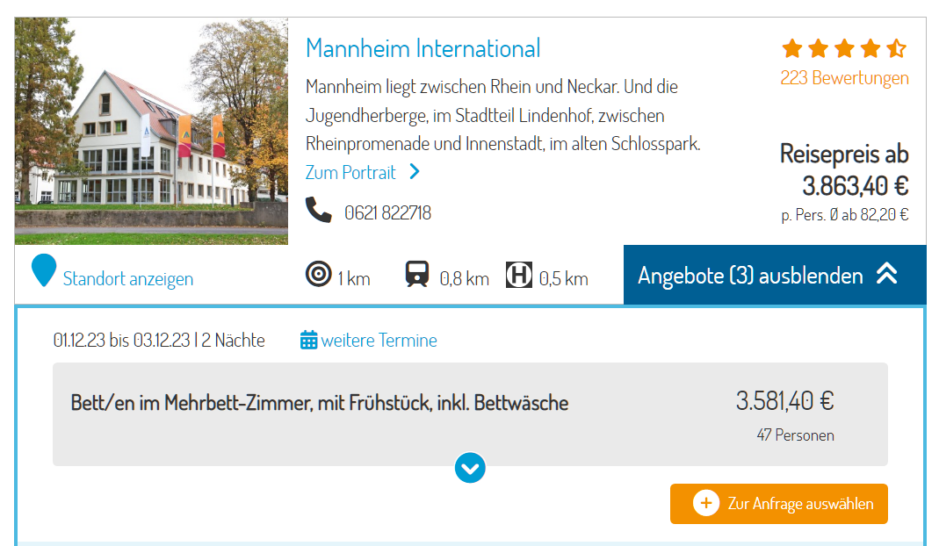

Evangelische Jugendbildungsstätte Neckarzimmern
Preis für zwei Übernachtungen für 47 Personen (in „Finnenhäusern“: 1570 € (inkl. Nebenkosten)
Schöne Location im Grünen, Anfahrt ca. eine Stunde, allerdings ist die Unterkunft so konzipiert, dass wir eigentlich mit mehr Personen anreisen müssten, dass die Häuser effizient belegt wären, was aber nicht wahrscheinlich ist.
https://www.jugendbildungsstaette-neckarzimmern.de/buchungsanfrage/preise/
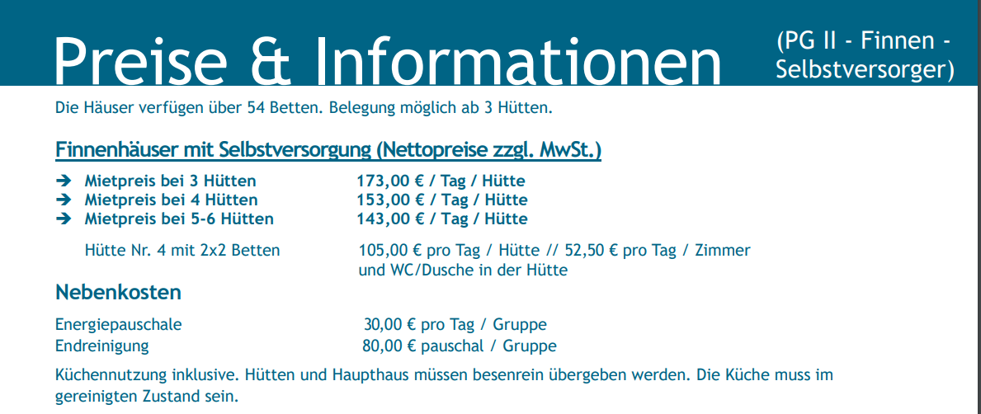

Jugendherberge Dilsberg
Preis für zwei Übernachtungen für 47 Personen: 2838,00 €
Schönes Ausflugsziel, aber schwierig zu erreichen trotz Nähe (Berglage), ebenfalls recht teuer.
https://www.jugendherberge.de/jugendherbergen/neckargemuend-dilsberg-19/preise/
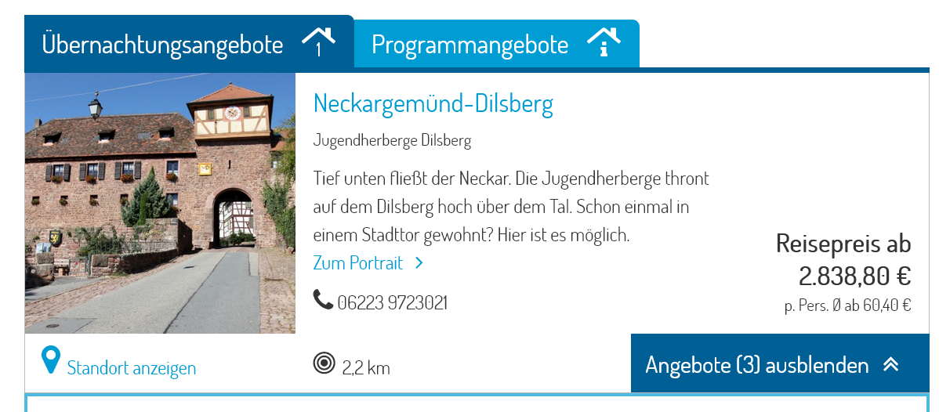

CVJ-Waldheim Heidelberg
Preis für zwei Übernachtungen für 47 Personen: 841,30 €
Sehr günstig, dafür schwierig zu erreichen trotz Nähe (Berglage), eventuell nicht allzu interessant aufgrund großer Nähe zu Heidelberg, eher schlechte Bewertungen im Internet (alte Ausstattung, schmutzige Unterkunft)
https://www.gruppenhaus.de/waldheim-des-cvjm-heidelberg-e.-v.-heidelberg-hs3215.html
